TUGAS INDIVIDU MINGGUAN — PROYEK EVENTKU
Minggu 7: Fase Design Pattern & UI/UX Design
Mata Kuliah | : INF300 – Rekayasa Perangkat Lunak (3 sks)
Dosen Pengampu | : Ir. Drs. Peter Rhatodirdjo Angka, M.Kom., IPM., ASEAN Eng.
Program Studi | : S1 Informatika, Fakultas Teknik – UKWMS
Semester | : Gasal 2026/2027
Kelompok | : Kelompok IV
Disusun oleh | : Bambang (5803024019) – System Architect & Frontend Developer
Output Individu | : Dokumen Design Pattern, Struktur Folder Frontend Awal, Rencana State Management

1. Pendahuluan
Dokumen ini menuntaskan tugas Minggu 7 untuk peran System Architect & Frontend Developer: (1) menentukan dan mendokumentasikan design pattern yang diterapkan pada EventKu (MVC, Repository Pattern, Observer Pattern), (2) menyiapkan struktur project frontend React.js (folder komponen dan routing), dan (3) menyusun rencana integrasi state management untuk tiga peran pengguna (mahasiswa, penyelenggara, admin).
Seluruh keputusan di sini melanjutkan arsitektur Modular API (Minggu 2), NFR modularitas dan skalabilitas (Minggu 4), serta arsitektur modular, class diagram, ERD final, dan kontrak API awal /api/v1 (Minggu 6). Dokumen ini menjadi acuan pengaturan environment frontend pada Minggu 9 dan bahan presentasi arsitektur UTS pada Minggu 8.

2. Ringkasan Keputusan Design Pattern
Tabel berikut merangkum pattern yang dipakai, tempat penerapannya, dan kebutuhan yang mendasarinya. Pattern Facade dari Minggu 6 tetap dipertahankan sebagai pelengkap Observer.
Pattern | Diterapkan di | Tujuan | Dasar (NFR / User Story)
MVC | Backend: route → controller → service per modul. Frontend: pages/components (View), hooks & context (Controller), services (akses data) | Memisahkan penanganan HTTP/tampilan dari logika bisnis | NFR-MOD-01
Repository | Backend: interface repository per modul. Frontend: lapisan services/ sebagai pembungkus API | Akses data terisolasi; penyimpanan atau endpoint dapat diganti tanpa mengubah logika bisnis | NFR-MOD-02, NFR-SCAL-03, US-EVENT-03
Observer | Backend: EventBus antara modul Event/Pendaftaran (publisher) dan Notifikasi (subscriber) | Notifikasi tidak menambah coupling langsung ke modul Event | NFR-MOD-04, US-EVENT-06
Facade (pelengkap) | EventPublicApi sebagai pintu akses modul lain ke modul Event | Membatasi coupling antar modul pada kontrak yang stabil | NFR-MOD-01

3. MVC (Model – View – Controller)

3.1 Penerapan di Backend
Karena backend berupa REST API, "View" berupa representasi JSON yang dikembalikan. Setiap modul memakai alur route → controller → service → repository. Aturan pembagian tanggung jawab:
- Route hanya memetakan URL dan middleware (JWT, RBAC, validator) ke controller.
- Controller membaca request, memanggil service, dan menentukan status/format respons. Tidak ada aturan bisnis dan tidak ada query di sini.
- Service memuat aturan bisnis (mis. transisi status event, validasi kepemilikan, pagination) dan hanya berbicara ke repository miliknya.
- Model adalah entitas dan skema data sesuai ERD final Minggu 6.
Contoh: EventController (modules/event/event.controller.js)
export const searchEvents = async (req, res, next) => {
try {
const { category, date, organizer, q, page = 1, limit = 20 } = req.query;
const result = await eventService.searchEvents(
{ category, date, organizer, q },
{ page: Number(page), limit: Math.min(Number(limit), 20) } // NFR-PERF-02
);
res.json(result); // { data, page, total }
} catch (err) {
next(err);
}
};

3.2 Penerapan di Frontend (React)
React tidak memiliki controller formal, sehingga pemetaan MVC di frontend dibuat eksplisit agar tim memiliki pembagian yang sama:
Peran MVC | Padanan di React EventKu | Aturan
Model | State di context dan hook, serta bentuk data dari API (services/) | Bentuk data mengikuti kontrak API Minggu 6
View | pages/ dan components/ (JSX + Tailwind) | Tidak memanggil Axios langsung; hanya menampilkan data dan meneruskan aksi
Controller | Custom hooks (useEvents, useAuth, useRegistration) dan handler di halaman | Mengoordinasi loading, error, dan pemanggilan service

4. Repository Pattern

4.1 Di Backend
Setiap modul mendefinisikan satu kontrak repository (UserRepository, EventRepository, RegistrationRepository, NotificationRepository) dan satu implementasi konkret untuk MySQL/PostgreSQL. Service hanya bergantung pada kontrak, dan implementasi diberikan lewat constructor (dependency injection sederhana). Dengan begitu peningkatan kapasitas basis data atau pergantian ORM tidak mengubah lapisan service/controller (NFR-SCAL-03), dan service dapat diuji dengan repository tiruan di Jest.
Contoh: kontrak dan pemakaian (modules/event/)
// event.repository.js — kontrak
export class EventRepository {
async findById(id) {}
async search(filters, { page, limit }) {}
async create(data) {}
async updateStatus(id, status, moderatorId) {}
async countActiveSeats(id) {}
}

// event.service.js — bergantung pada kontrak, bukan pada tabel
export class EventService {
constructor(eventRepository, eventBus) {
this.repo = eventRepository;
this.bus = eventBus;
}
async searchEvents(filters, paging) {
return this.repo.search(filters, paging);
}
}

Pemilihan ORM/query builder dan implementasi konkret repository ditentukan bersama Audrey Gresia saat setup backend (Minggu 9–10).

4.2 Di Frontend
Sebagai padanan sisi klien, seluruh pemanggilan HTTP dikumpulkan di folder services/. Satu file per modul backend, dengan fungsi yang memetakan langsung ke endpoint kontrak Minggu 6. Komponen dan hook tidak pernah menulis URL atau memanggil Axios sendiri, sehingga bila kontrak API berubah, perbaikan cukup dilakukan di satu tempat.
Contoh: services/eventService.js
import api from './apiClient';

export const eventService = {
search: (params) => api.get('/events', { params }).then((r) => r.data),
getById: (id) => api.get(`/events/${id}`).then((r) => r.data),
create: (body) => api.post('/events', body).then((r) => r.data),
update: (id, body) => api.put(`/events/${id}`, body).then((r) => r.data),
remove: (id) => api.delete(`/events/${id}`).then((r) => r.data),
moderate: (id, decision, alasan) => api
.patch(`/events/${id}/moderate`, { decision, alasan })
.then((r) => r.data),
};

5. Observer Pattern
Notifikasi dibangun dengan Observer melalui EventBus in-process (berbasis EventEmitter bawaan Node.js). Modul Event dan Pendaftaran bertindak sebagai publisher dan hanya memancarkan event domain. Modul Notifikasi mendaftarkan handler saat aplikasi start-up. Tidak ada import dari modul Event/Pendaftaran ke modul Notifikasi maupun sebaliknya.
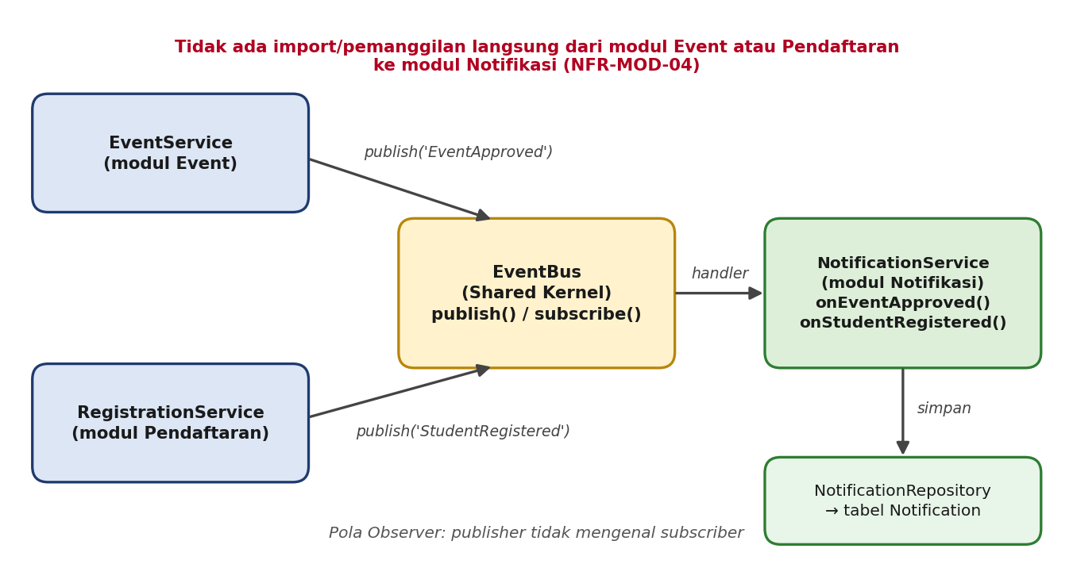
Gambar 1. Alur Observer antara modul Event/Pendaftaran dan modul Notifikasi

5.1 Katalog Event Domain
Event Domain | Publisher | Subscriber (handler) | Payload minimal | Hasil
EventApproved | EventService.moderate() saat keputusan "disetujui" | NotificationService.onEventApproved | eventId, title, categoryId | Notifikasi ke mahasiswa yang berlangganan kategori tersebut (CategorySubscription)
StudentRegistered | RegistrationService.registerStudent() | NotificationService.onStudentRegistered | registrationId, eventId, userId | Notifikasi konfirmasi pendaftaran

Contoh: shared/event-bus.js
import { EventEmitter } from 'node:events';

class EventBus {
constructor() { this.emitter = new EventEmitter(); }

publish(name, payload) {
// dijalankan setelah request selesai agar respons tidak menunggu
setImmediate(() => this.emitter.emit(name, payload));
}

subscribe(name, handler) {
this.emitter.on(name, async (payload) => {
try { await handler(payload); }
catch (err) { console.error(`[EventBus] handler ${name} gagal`, err); }
});
}
}

export const eventBus = new EventBus();

Contoh: publisher dan subscriber
// modules/event/event.service.js — publisher (tidak mengenal modul Notifikasi)
async moderate(eventId, decision, adminId) {
const event = await this.repo.updateStatus(eventId, decision, adminId);
if (decision === 'disetujui') {
this.bus.publish('EventApproved', {
eventId: event.id, title: event.title, categoryId: event.categoryId,
});
}
return event;
}

// modules/notification/notification.module.js — subscriber (saat start-up)
export function initNotificationModule(bus, svc) {
bus.subscribe('EventApproved', (p) => svc.onEventApproved(p));
bus.subscribe('StudentRegistered', (p) => svc.onStudentRegistered(p));
}

5.2 Ketentuan Penerapan
- Handler bersifat terisolasi: kegagalan pengiriman notifikasi tidak boleh menggagalkan persetujuan event atau pendaftaran (ditangani try/catch pada subscribe).
- EventBus bersifat in-process. Bila kelak modul Notifikasi diekstraksi menjadi layanan terpisah, cukup mengganti implementasi EventBus (mis. message broker) tanpa mengubah publisher.
- Di frontend, MVP tidak memakai push atau WebSocket. Notifikasi diambil lewat GET /notifications (polling ringan untuk unreadCount pada Navbar), sesuai endpoint yang sudah ada pada kontrak Minggu 6.
- Verifikasi NFR-MOD-04 dilakukan lewat code review dengan memeriksa bahwa tidak ada import lintas modul dari Event/Pendaftaran ke Notifikasi.

6. Struktur Folder Frontend Awal
Struktur mengikuti tiga prinsip: (a) dipisah per lapisan (services, hooks, context) agar selaras dengan MVC dan Repository, (b) halaman dikelompokkan per modul/peran agar cocok dengan git branching feature per fitur (Minggu 12), dan (c) komponen reusable dipisah dari halaman. Struktur ini diusulkan menggunakan Vite sebagai build tool, dan dikonfirmasi saat inisialisasi project pada Minggu 9.
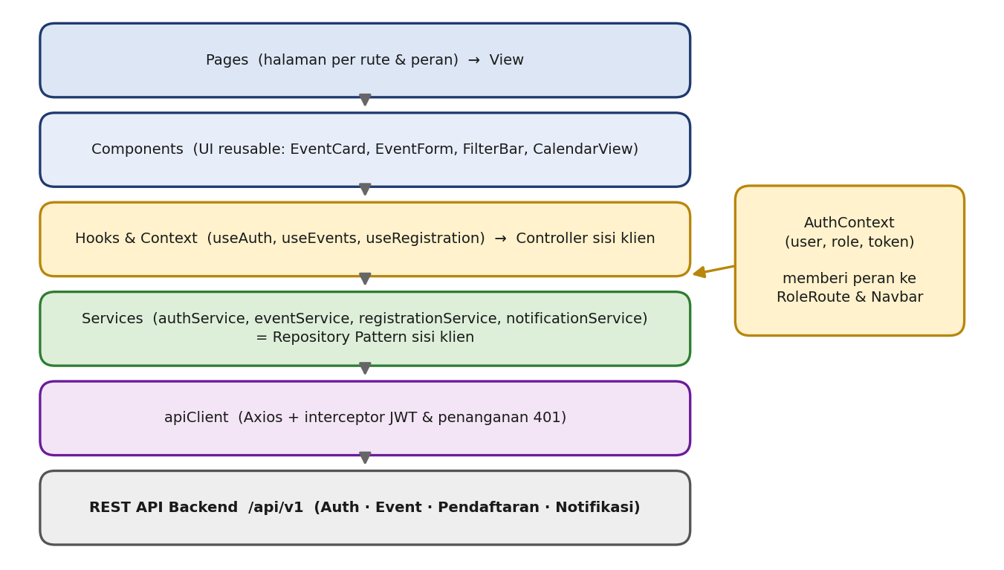
Gambar 2. Lapisan arsitektur frontend EventKu
Struktur folder (frontend/)
frontend/
├── public/
├── src/
│ ├── main.jsx # entry point, mount <App/>
│ ├── App.jsx # provider + <AppRouter/>
│ ├── routes/
│ │ ├── AppRouter.jsx # definisi seluruh rute (lazy-loaded)
│ │ ├── ProtectedRoute.jsx # wajib login
│ │ └── RoleRoute.jsx # wajib login + peran sesuai
│ ├── context/
│ │ ├── AuthContext.jsx # user, role, token, login(), logout()
│ │ └── NotificationContext.jsx # unreadCount
│ ├── services/ # Repository sisi klien (1 file per modul API)
│ │ ├── apiClient.js # Axios instance + interceptor JWT/401
│ │ ├── authService.js
│ │ ├── eventService.js
│ │ ├── registrationService.js
│ │ └── notificationService.js
│ ├── hooks/
│ │ ├── useAuth.js
│ │ ├── useEvents.js # filter, pagination, loading/error
│ │ └── useRegistration.js
│ ├── pages/
│ │ ├── public/ # HomePage, EventListPage, EventDetailPage,
│ │ │ # CalendarPage, LoginPage, RegisterPage
│ │ ├── student/ # MyRegistrationsPage, NotificationsPage
│ │ ├── organizer/ # OrganizerDashboardPage, EventFormPage,
│ │ │ # EventRegistrantsPage
│ │ ├── admin/ # ModerationQueuePage
│ │ └── NotFoundPage.jsx
│ ├── components/
│ │ ├── layout/ # Navbar, Sidebar, Footer, PageLayout
│ │ ├── event/ # EventCard, FilterBar, EventForm, StatusBadge
│ │ ├── ui/ # Button, Input, Modal, Pagination, Spinner
│ │ └── calendar/ # MonthCalendar (FullCalendar wrapper)
│ ├── utils/ # formatDate, constants (ROLES, EVENT_STATUS)
│ └── styles/index.css # direktif Tailwind
├── tailwind.config.js
├── .env.example # VITE_API_BASE_URL=/api/v1
└── package.json

7. Rencana Routing
Routing memakai React Router. Rute dibagi menjadi tiga kelompok akses: publik, hanya login, dan berbasis peran. Setiap rute dipetakan ke endpoint pada kontrak API Minggu 6.
Rute | Akses | Halaman | Endpoint utama
/ | Publik | HomePage (event terbaru) | GET /events
/events | Publik | EventListPage (cari & filter) | GET /events?category&date&organizer&page&limit
/events/:id | Publik (RSVP perlu login mahasiswa) | EventDetailPage | GET /events/:id; POST /events/:id/registrations
/calendar | Publik | CalendarPage (bulanan) | GET /events
/login, /register | Publik | LoginPage, RegisterPage | POST /auth/login; POST /auth/register
/my-registrations | Mahasiswa | MyRegistrationsPage | Lihat catatan G1 di Bagian 10
/notifications | Semua peran login | NotificationsPage | GET /notifications; PATCH /notifications/:id/read
/organizer/dashboard | Penyelenggara | OrganizerDashboardPage | Lihat catatan G2 di Bagian 10
/organizer/events/new, /organizer/events/:id/edit | Penyelenggara | EventFormPage | POST /events; PUT /events/:id; DELETE /events/:id
/organizer/events/:id/registrants | Penyelenggara pemilik | EventRegistrantsPage | GET /events/:id/registrations; GET .../export
/admin/moderation | Admin | ModerationQueuePage | Lihat catatan G3 di Bagian 10; PATCH /events/:id/moderate

Contoh: routes/RoleRoute.jsx
import { Navigate, Outlet } from 'react-router-dom';
import { useAuth } from '../hooks/useAuth';

export default function RoleRoute({ allow }) {
const { user, loading } = useAuth();
if (loading) return null; // atau <Spinner/> saat sesi dipulihkan
if (!user) return <Navigate to="/login" replace />;
if (!allow.includes(user.role)) return <Navigate to="/" replace />;
return <Outlet />;
}

// routes/AppRouter.jsx (potongan)
<Route element={<RoleRoute allow={['admin']} />}>
<Route path="/admin/moderation" element={<ModerationQueuePage />} />
</Route>

Guard di frontend hanya untuk pengalaman pengguna. Otorisasi sesungguhnya tetap ditegakkan backend lewat RBAC (US-AUTH-05); frontend tidak boleh dianggap sebagai lapisan keamanan.

8. Rencana Integrasi State Management

8.1 Pilihan dan Alasan
Kriteria | Context API + hooks | Redux Toolkit
Kompleksitas setup | Rendah, tanpa dependensi tambahan | Sedang, perlu store, slice, dan provider
Kecocokan dengan ukuran state EventKu | Sesuai: state global kecil (sesi pengguna, unreadCount) | Berlebihan untuk state global sekecil ini
Kurva belajar tim | Rendah | Lebih tinggi; waktu implementasi hanya Sprint 2–3
Debugging dan skala jangka panjang | Cukup untuk MVP | Lebih kuat bila state global membesar

Keputusan usulan: memakai Context API + custom hooks untuk MVP. State global dibatasi pada dua hal: sesi pengguna beserta perannya (AuthContext) dan jumlah notifikasi belum dibaca (NotificationContext). Data lain seperti daftar event, detail event, dan daftar peserta bersifat lokal per halaman dan diambil lewat hook. Bila sebelum Sprint 3 ternyata ada state lintas halaman yang membesar (mis. cache daftar event), Redux Toolkit dapat ditambahkan tanpa mengubah lapisan services/. Keputusan ini diusulkan untuk dikonfirmasi tim pada diskusi sebelum Minggu 9.

8.2 Pembagian State
Jenis state | Lokasi | Contoh | Dipakai oleh
Sesi & peran (global) | AuthContext | user { userId, name, email, role }, token, loading | Navbar, RoleRoute, seluruh halaman
Notifikasi (global) | NotificationContext | unreadCount | Navbar, NotificationsPage
Data server (per halaman) | Custom hooks | hasil pencarian, pagination, loading, error | EventListPage, dashboard, moderasi
State UI/form (lokal) | useState di komponen | nilai form, modal terbuka | EventForm, FilterBar

8.3 State Berdasarkan Peran
Peran diterima dari respons POST /auth/login (user.role) dan dipulihkan saat halaman dimuat ulang lewat GET /auth/me. Peran menentukan tiga hal di UI: rute yang boleh dibuka (RoleRoute), menu pada Navbar, dan tombol aksi pada halaman bersama (mis. tombol RSVP hanya untuk mahasiswa, tombol Setujui/Tolak hanya untuk admin).
Peran | Menu Navbar | Aksi khusus di UI
Mahasiswa | Event, Kalender, Pendaftaran Saya, Notifikasi | RSVP dan batalkan RSVP; berlangganan kategori
Penyelenggara | Event, Kalender, Dashboard, Ajukan Event, Notifikasi | Ajukan/edit/batalkan event miliknya; lihat dan ekspor peserta
Admin | Event, Kalender, Moderasi, Notifikasi | Setujui/tolak event yang berstatus diajukan

Contoh: context/AuthContext.jsx
import { createContext, useEffect, useReducer } from 'react';
import { authService } from '../services/authService';

export const AuthContext = createContext(null);

const initial = {
user: null, token: localStorage.getItem('token'), loading: true,
};

function reducer(state, action) {
switch (action.type) {
case 'LOGIN':
return { user: action.user, token: action.token, loading: false };
case 'RESTORE': return { ...state, user: action.user, loading: false };
case 'LOGOUT': return { user: null, token: null, loading: false };
default: return state;
}
}

export function AuthProvider({ children }) {
const [state, dispatch] = useReducer(reducer, initial);

useEffect(() => { // pulihkan sesi saat halaman dimuat ulang
if (!state.token) return dispatch({ type: 'LOGOUT' });
authService.me()
.then((user) => dispatch({ type: 'RESTORE', user }))
.catch(() => dispatch({ type: 'LOGOUT' }));
}, []);

const login = async (email, password) => {
const { accessToken, user } =
await authService.login({ email, password });
localStorage.setItem('token', accessToken);
dispatch({ type: 'LOGIN', user, token: accessToken });
};
const logout = () => {
localStorage.removeItem('token');
dispatch({ type: 'LOGOUT' });
};

const value = { ...state, login, logout };
return <AuthContext.Provider value={value}>{children}</AuthContext.Provider>;
}

Contoh: services/apiClient.js (JWT dan penanganan 401)
import axios from 'axios';

const api = axios.create({ baseURL: import.meta.env.VITE_API_BASE_URL });

api.interceptors.request.use((config) => {
const token = localStorage.getItem('token');
if (token) config.headers.Authorization = `Bearer ${token}`;
return config;
});

api.interceptors.response.use(
(res) => res,
(err) => {
if (err.response?.status === 401) {
localStorage.removeItem('token');
window.location.assign('/login');
}
return Promise.reject(err);
}
);

export default api;

Catatan keamanan: menyimpan token di localStorage sederhana untuk MVP tetapi rentan terhadap XSS. Alternatif yang lebih aman (cookie httpOnly) memerlukan perubahan di backend dan perlu didiskusikan dengan Audrey Gresia dan Alexa (NFR keamanan) sebelum Sprint 1 berjalan.

9. Keterkaitan dengan NFR
NFR | Bagaimana dipenuhi oleh rancangan Minggu 7
NFR-MOD-01 | Struktur folder per lapisan dan per peran; MVC diterapkan konsisten pada backend maupun frontend
NFR-MOD-02 | Repository Pattern di backend; services/ sebagai padanan di frontend
NFR-MOD-03 | services/ menjadi satu-satunya titik yang mengonsumsi kontrak API, sehingga perubahan kontrak mudah dilacak
NFR-MOD-04 | Observer melalui EventBus; tidak ada pemanggilan langsung Event/Pendaftaran ke Notifikasi
NFR-PERF-02 | Hook useEvents dan Pagination memakai page/limit (maks. 20 per permintaan)
NFR-PERF-03 | Rute dimuat dengan React.lazy per kelompok peran (public, student, organizer, admin) agar bundel awal tetap kecil

10. Catatan Kesenjangan Kontrak API & Tindak Lanjut
Saat memetakan rute ke kontrak API Minggu 6, ditemukan beberapa kebutuhan halaman yang belum memiliki endpoint yang jelas. Poin berikut perlu disepakati dengan Audrey Gresia (backend) sebelum Sprint 1, dan kontrak Minggu 6 diperbarui bila disetujui:
Kode | Kebutuhan frontend | Usulan
G1 | Halaman "Pendaftaran Saya" (mahasiswa) belum punya endpoint | Tambah GET /registrations/me (paginated)
G2 | Dashboard penyelenggara perlu daftar event miliknya beserta ringkasan statistik | Tambah filter GET /events?mine=true (peran penyelenggara) dan jumlah peserta per event
G3 | Antrean moderasi admin perlu daftar event berstatus "diajukan", sementara GET /events bersifat publik | Izinkan status sebagai filter khusus admin, atau endpoint terpisah GET /admin/events?status=diajukan
G4 | Kalender bulanan lebih efisien dengan rentang tanggal, sedangkan kontrak hanya punya parameter date | Tambah from dan to pada GET /events

Rencana Tindak Lanjut
- Bahan presentasi bagian arsitektur dan design pattern disiapkan untuk UTS Minggu 8 (diserahkan ke Dustin untuk paket dokumen UTS).
- Struktur folder pada Bagian 6 menjadi dasar inisialisasi project React + Tailwind CSS pada Minggu 9.
- Keputusan Context API vs Redux, penyimpanan token, dan celah kontrak G1–G4 dibahas bersama tim sebelum Minggu 9.
- Penentuan tipe data primary key (UUID vs BIGINT) tetap menunggu konfirmasi bersama Audrey Gresia pada inisialisasi database Minggu 9, sesuai catatan Minggu 5 dan 6.

